Задание 6. (94) Установите соответствие между графиками функций и формулами, которые их задают.
Графики:
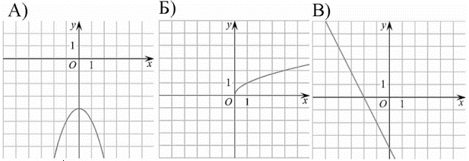
Функции:
- $y = –\frac{2}{x}$
- $y = –x^{2}– 4$
- $y = –2x – 4$
- $y = \sqrt{x}$
Ответ укажите в виде последовательности цифр без пробелов и запятых в указанном порядке. | А | Б | В

